引用本文：卢建福，程明，蒋清宏. 1588v2协议在PTN中的实现[J]. 光通信技术，2021，45（9）：59-62.

1588v2协议在PTN中的实现
卢建福，程 明，蒋清宏
（中国电子科技集团公司 第三十四研究所，广西 桂林 541004）

摘要：为有效实现分组传送网（PTN）的时间同步，介绍了1588v2协议的同步原理，分析了PTN实现高精度同步的关键技术,并提出了一种网络从时钟的相位补偿算法，进行了基于1588v2协议+同步以太网的PTN时钟同步测试。测试结果表明：基于1588v2协议+同步以太网和从时钟补偿算法的PTN时钟同步，在实现高精度相位同步的同时，有效提高了从时钟相位稳定度。

关键词：分组传送网；1588v2协议；同步以太网；补偿算法
中图分类号：TN914 文献标志码：A 文章编号：1002-5561（2021）09-0059-04
DOI：10.13921/j.cnki.issn1002-5561.2021.09.014 开放科学（资源服务）标识码（OSID）：

Implementation of 1588v2 protocol in PTN
LU Jianfu, CHENG Ming, JIANG Qinghong
（The 34th Research Institute of CETC, Guilin Guangxi 541004, China）
Abstract: In order to effectively realize packet transmission network（PTN） time synchronization, this paper introduces the synchronization principle of 1588v2 protocol, analyzes the key technology of PTN realizing high-precision synchronization, proposes a phase compensation algorithm of network slave clock, and carries out the PTN clock synchronization test based on 1588v2 protocol+ synchronous ethernet. The test results show that the PTN network clock synchronization based on 1588v2 protocol+synchronous ethernet and slave clock compensation algorithm not only realizes high-precision phase synchronization, but also effectively improves the slave clock phase stability.
Key words: packet transmission network; 1588v2 protocol; synchronous ethernet; compensation algorithm

0 引言
在网络中利用分组传送网（PTN）的开放性，运行1588v2协议不仅可以实现业务传输，还能实现网络时间同步传递，满足移动通信业务对时间同步的要求^{[1]}。因此，在PTN中采用1588v2协议+同步以太网的方式已成为业界公认的技术手段，其中的硬件时间戳、精密时间源选择和最佳主时钟算法等技术相对成熟，但对同步效果的改善不显著。为提高PTN中从时钟相位的稳定度，本文提出一种从时钟相位补偿算法，并进行基于PTN的同步测试。
1 1588v2同步原理
IEEE1588同步系统是一种主从同步系统。主、从时钟之间交互同步报文并记录报文的收发时间，通过计算报文往返的时间差来计算主、从时钟之间的往返总延时，如果网络是对称的（即2个方向的传输延时相同），则往返总延时的一半是单向延时，这个单向延时便是主、从时钟之间的时钟偏差，从时钟按照该偏差来调整本地时间，实现其与主时钟间的相位同步^{[2]}。
IEEE1588协议的时间同步过程如图1所示，主要包含4种报文的交互过程：
①主时钟发起同步请求报文Sync，同时使用本地时钟作为参考，将Sync报文发出的时刻打上硬件时间戳t₁，并将时间戳记录在主时钟侧。从时钟接收到主时钟发来Sync报文的时刻，记录为硬件时间戳t₂；
②主时钟在发送完Sync报文后，紧接着发送Follow_Up报文，该报文携带时间戳信息t₁。从时钟接收到Follow_Up报文后，将硬件时间戳t₁保存；
③从时钟接收到主时钟发送的Follow_Up报文后，紧接着会发送Delay_Req报文，同时打下时间戳t3并保存。主时钟接收到从时钟的Delay_Req报文时打下时间戳t4并保存；
④主时钟打下时间戳t₄后，会向从时钟发送Delay_Resp报文，其中携带了时间戳t₄的信息；从时钟接收到时间戳t₄信息并记录。
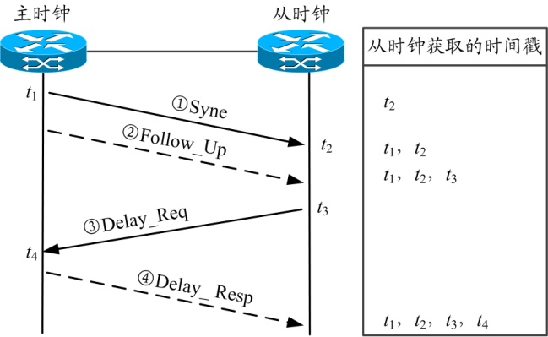
图1 IEEE1588协议时间同步过程
经过4种报文在主、从时钟间的交互，从时钟拥有了4个时间戳t₁～t₄的信息，假设主、从时钟间的时间偏差为toffset，报文传输延迟时间为tdelay，根据IEEE1588协议的同步过程可得：
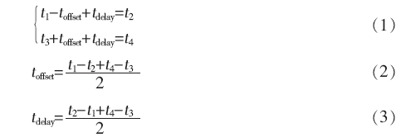
根据式（1）~式（3）可知，通过调整从时钟时间戳的相位，达到主从节点时钟的相位同步。

2 高精度PTN时间同步的关键技术
实现高精度PTN时间同步的关键技术主要有以下4种：
①精确时间协议（PTP）。PTP是PTN中的一种时间同步技术，其基于时间戳技术，既支持软件时间戳也支持硬件时间戳，软件时间戳时间同步精度可达百毫秒级别，而采用硬件时间戳可实现几十ns的同步
精度；
②精密时间源选择技术。PTP的硬件时间戳是由一个计数器产生的，当设备发送或接收到PTP报文信息时，设备会读取该时刻计数器的值，用于转换成时间戳信息。计数器计数的准确性由它的参考时钟决定，参考时钟越精密，获取的时间戳信息误差越小，同步精度越高。PTN的时钟同步应尽量选用精密时间源作为PTP的时钟源；
③最佳主时钟算法技术。最佳主时钟算法的作用是建立主从频率同步的链路，保证时钟链路不成环，同时支持多种时钟源的自由选择和切换，主时钟故障后能自动快速倒换到选举出的备用时钟链路，实现链路同步的快速恢复；
④从时钟驾驭算法。根据1588v2协议的同步原理，从节点每完成一次PTP报文同步的过程都可以计算得到一个t_{offset}值，得到t_{offset}值后最简单的做法是将该值直接用于PTP引擎的矫正，但这可能会掩盖网络通信过程中引入的其它误差。因此，从时钟在获取数据后，需要进行数据预处理、数据统计、数据分析和时钟驾驭过程，使主从节点间得到平滑的同步效果。

3 基于PTN的同步测试
3.1 链路切换影响
本文测试链路切换对PTN时间同步的影响，采用的网络拓扑图如图2所示。其中，所有节点的时钟模式均设为边界时钟（BC），链路均采用10GE光口互连。拓扑共12个节点，其中节点1接收来自北斗接收机的1 PPS+TOD信号，在最佳主时钟（BMC）算法中的优先级最高，作为网络的主时钟。进行链路切换测试时，3条链路配置为如下。链路1：节点1→节点8→节点9→节点12；链路2：节点1→节点4→节点5→节点12；链路3：节点1→节点2→节点3→节点6→节点11→节点12。
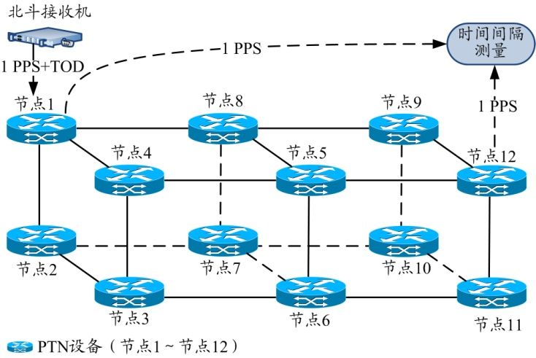
图2 链路切换拓扑
系统在链路切换时，会给节点12引入频率和相位的跳变，PTN节点都有时间保持功能，短时间内不会有大的跳变；当链路切换完成后，由于光纤传输链路的变化，传输路径的对称性也会产生变化。链路切换的测试结果如图3所示。可以看出，传输链路的切换最大会引入25 ns的变化，这主要是由传输路径不对称引起的。
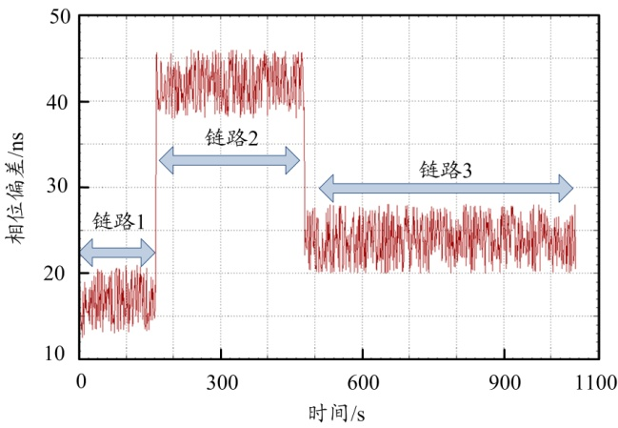
图3 链路切换精度测试结果
3.2 主时钟切换影响
本文测试主时钟切换对PTN同步精度的影响，测试拓扑和测试结果分别如图4（各节点设置同图2）和图5所示。改变网络的主、从时钟拓扑，节点1和节点8作为主时钟时的时钟树如图6所示。主时钟切换时，节点12的主时钟由节点1（北斗接收机）切换到节点8，会引入频率的跳变，由于启用同步以太网，频率跳变引起的相位跳变能很快实现收敛。由图5可知，主时钟的切换会引入40 ns左右的跳变，且在几秒钟后重新收敛，收敛后的同步精度与时钟源切换前的同步精度只有5 ns左右的偏差。因此，PTN主时钟切换引入的同步误差能够满足高精度授时的要求。
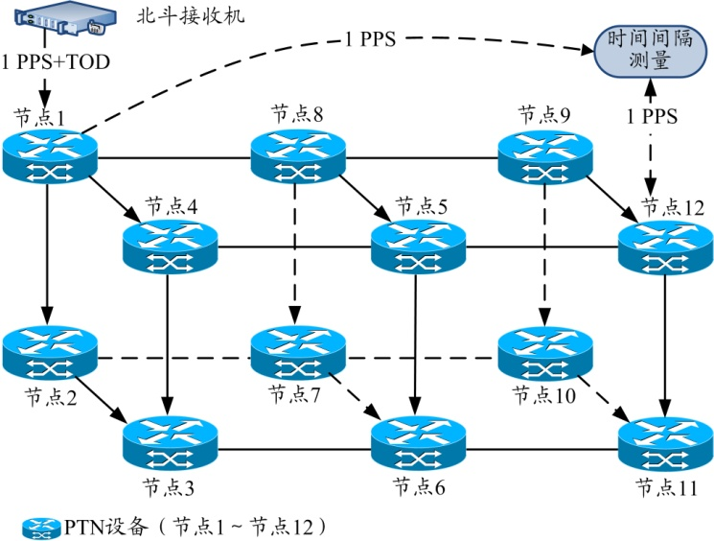
图4 主时钟切换测试拓扑
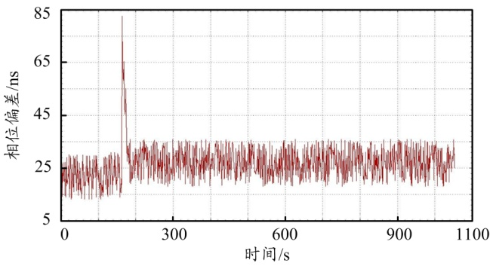
图5 主时钟切换同步精度测试结果
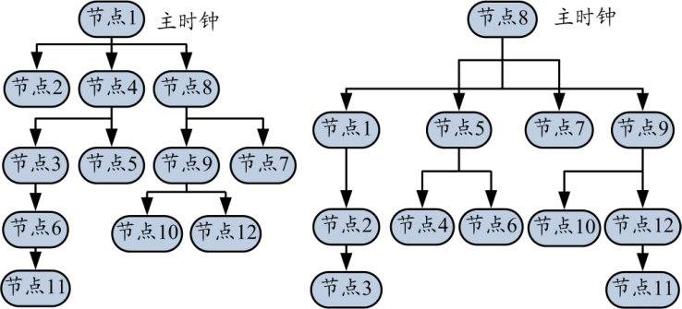
（a） 节点1作为主时钟 （b） 节点8作为主时钟
图6 主时钟树
3.3 跨节点影响
PTN跨节点同步时的测试结果如图7所示。可以看出，跨6个节点后的同步精度小于40 ns，跨11个节点后的同步精度小于60 ns，即不同跨数的同步精度相差不大，这表明PTN能有效过滤网络节点的转发时延误差，实现高精度的网络时钟同步。
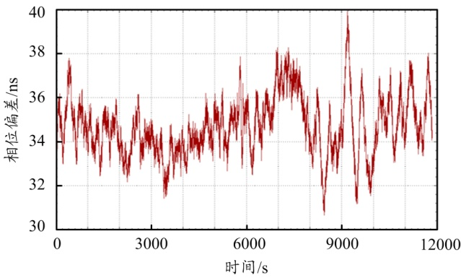
（a） 跨6个节点情况下测试3 h
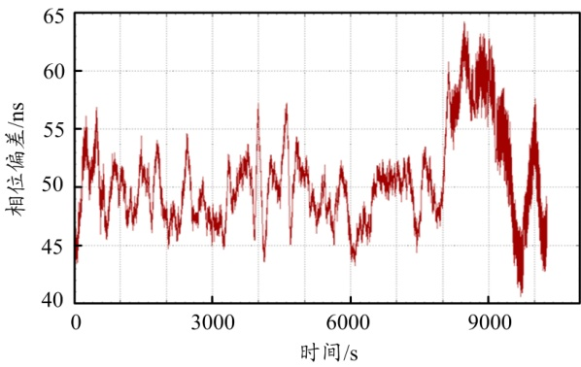
（b） 跨11个节点情况下测试3 h
图7 PTN跨节点同步时的测试结果
4 从时钟相位补偿算法
根据1588v2协议的同步原理，从节点每完成一次PTP报文同步的过程都得到一个t_{offset}值，并直接用于PTP引擎的矫正。该方式下从时钟的PTP引擎每秒钟都需要进行一次调整，使从时钟产生较大的相位抖动。为使从时钟得到相对平滑的相位变化，需要对t_{offset}值进行统计处理和判别后再调整，这样可显著地减少PTP引擎的调整速度。从时钟驾驭的流程如图8所示。其中，θ为自定义的阀值，本文设θ为40 ns;nCount为自定义的正整数，设为50。
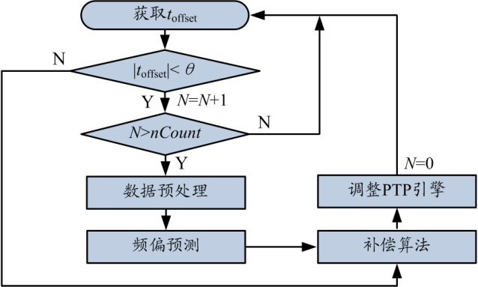
图8 从时钟驾驭流程
当从时钟连续获取50个-40～40 ns间的t_{offset}值时，对这组数据进行基于最小二乘法的数据预处理，利用3δ法剔除其中的异常数据，并利用一阶线性拟合法预测频偏Δf，根据频偏Δf进行补偿的算法步骤如下：
①预测50 s后的主、从时钟偏差toffset′=nCount×Δf +toffset；
②当t_{offset}′<20时，PTP引擎的相位补偿量Δθ=0；
③当t_{offset}′<30时，PTP引擎的相位补偿量Δθ=t_{offset}′3；
④当t_{offset}′<40时，PTP引擎的相位补偿量Δθ=t_{offset}′2；
⑤当t_{offset}′>40时，PTP引擎的相位补偿量Δθ=t_{offset}′。
当从时钟不能获取连续50个-40～40 ns间的toffset值时，系统直接使用大于40 ns的t_{offset}值作为PTP引擎的相位补偿量。
本文基于1588v2协议+同步以太网的方式，进行跨11个节点的时钟同步测试，得到引入补偿算法前后的t_{offset}值，如图9所示。引入补偿算法前，单次测量的t_{offset}会引入许多随机误差，按单次测量的t_{offset}值进行补偿反而会引起更大的偏差；引入补偿算法后，虽然整体的同步精度未显著提高，但其对随机误差进行了过滤，使相位的短期稳定度得到了有效改善，同时降低了PTP引擎的调整频率。这表明对基于PTP报文实现频率同步的方案，从时钟相位补偿算法可以有效提高从时钟频率的长期稳定度，具有参考意义。
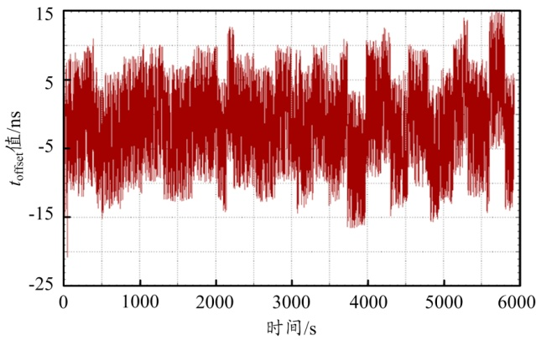
（a） 引入补偿算法前的t_{offset}
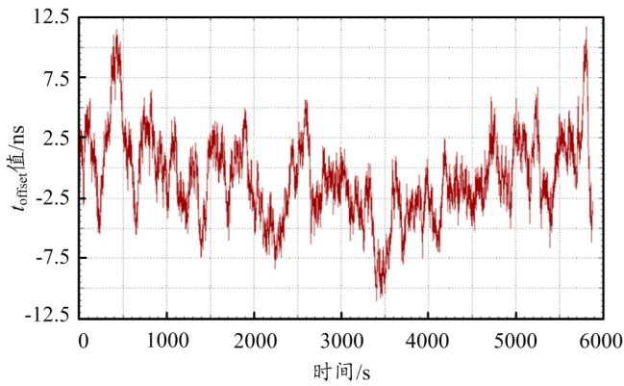
（b） 引入补偿算法后的t_{offset}
图9 引入补偿算法前后toffset的对比
5 结束语
本文采用1588v2协议+同步以太网的同步方式，配合硬件时间戳技术、精密时钟源选择、BMC算法和从时钟相位补偿算法，使网络在链路切换、主时钟切换和跨节点传输等情况下，均能实现高精度的PTN时间同步，且引入从时钟的相位补偿算法后，有效地提高从时钟相位的稳定度。PTN高精度时间同步的实现对降低工程实施难度起到积极的作用，可以预见，PTN时钟同步技术的应用将会在移动接入网、时分复用业务、物联网实时数据采集和大客户专网等领域有广泛的应用前景。

参考文献：
[1] 李晗. PTN承载高精度时间同步协议技术研究[J].中兴通讯技术，2010，16（3）：35-38.
[2] 叶卫东，张润东. IEEE精密时钟同步协议2.0版本浅析[J]. 测控技术，2010，29（2）：1-4.
收稿日期：2021-07-12。
作者简介：卢建福（1986—），男，广西南宁人，硕士，工程师。主要研究方向为光通信技术，参与了基于SDH网络和光纤专线的高精度授时研究、基于量子噪声的光物理层安全研究和基于分组传送网的光网络设备研发等项目。

